

# Centro Universitário Processus

## PORTARIA Nº 282, DE 14 DE ABRIL DE 2022

*MODELO de RELATÓRIO FINAL*

**CENTRO UNIVERSITÁRIO PROCESSUS**

**Prática Extensionista**

**RELATÓRIO FINAL (semestre/ano)**

|  |
| --- |
| **CURSO**: DIREITO |
| **TÍTULO DO PROJETO/AÇÃO: RACISMO RELIGIOSO** |
|  |
| **PERÍODO DE EXECUÇÃO**: 11/06/2024 |
| **Data Início:** **2703/2024 Data Término:** 05/072024 |
| EQUIPE: Jamille Vitória Pereira Ribeiro,  Yure Sâmero Barbosa Nogueira  Letícia Lara De Araújo Moreira  Francisco de Assis Alves da Silva Junior  Gabriel Otto Oliveira Barroso Do Nascimento  José Carlos Oliveira de Sousa Júnior  Maria Eduarda Reis Vaz  Gabriel Raddad Teles |
| **Nome completo** **Curso/matrícula** : DIREITO |
| Jamille Vitória Pereira Ribeiro (232318000057);  Yure Sâmero Barbosa Nogueira (2313180000065);  Letícia Lara De Araújo Moreira (2414180000039); Francisco de Assis Alves da Silva Junior (2413180000150);  Gabriel Otto Oliveira Barroso Do Nascimento (2313180000016); José Carlos Oliveira de Sousa Júnior (2323180000194);  Maria Eduarda Reis Vaz (2323180000169);  Gabriel Raddad Teles (2413180000149). |
|  |
|  |
|  |
| **PROFESSOR (A) ARTICULADOR (A) (orientador (a))**: PROFESSORA LUIZA CRISTINA DE CASTRO FARIA |
|  |
| **INSTITUIÇÃO PARCEIRA:** TRABALHAMOS EM PARCERIA COM CEM 2 DE CEILÂNDIA PARA PODERMOS REALIZAR A APRESENTAÇÃO. |
|  |
| **PÚBLICO-ALVO:** ADOLESCENTES,ADULTOS. |
|  |
| **RESUMO**: UM ASSSUNTO NÃO MUITO FALADO, MAS MUITO VIVIDO INFELIZMENTE, A PARTIR DESTE TRABALHO, E TODOS OS ENVOLVIDOS QUE FIZERAM PARTE PARA ISTO PODER SER REALIZADO, APRENDEMOS QUE, EXISTE DIFERENÇAS ENTRE RACISMO RELIGIOSO E INTOLERANÇIA RELIGIOSA, E PUDEMOS COMPARTIRLHAR UM POUCO DISSO PARA AS DEMAIS PESSOAS, ALEM DE APRENDERMOS UM POUCO MAIS SOBRE AS GRANDES DIVERSIDADES QUE EXISTEM PELO MUNDO DA RELIGIÃO, QUE DEVEM SER RESPEITADAS E ACEITAS. |
|  |
|  |
|  |
|  |
|  |

1/2

Centro Universitário Processus - UNIPROCESSUS



# Centro Universitário Processus

## PORTARIA Nº 282, DE 14 DE ABRIL DE 2022

|  |
| --- |
| **RESULTADOS ESPERADOS** |
| Discriminação dos recursos financeiros utilizados, se for o caso.  APENAS COM AS INPRESSÕES DAS CARTILHAS PARA A APRESENTAÇÃO. |
|  |
|  |
|  |
|  |
| Quantidade de beneficiários (estimativa) :ATINGIR TANTO O PUBLICO JOVEM QUANTO O ADULTO. |
|  |
|  |

**Observações:**

|  |
| --- |
|  |
|  |
|  |

**ANEXOS AO RELATÓRIO:**

(Exemplo) Material educativo: Folder educativo/*Poster/Banner/vídeos/artigos/outros Descrever qual(is):*

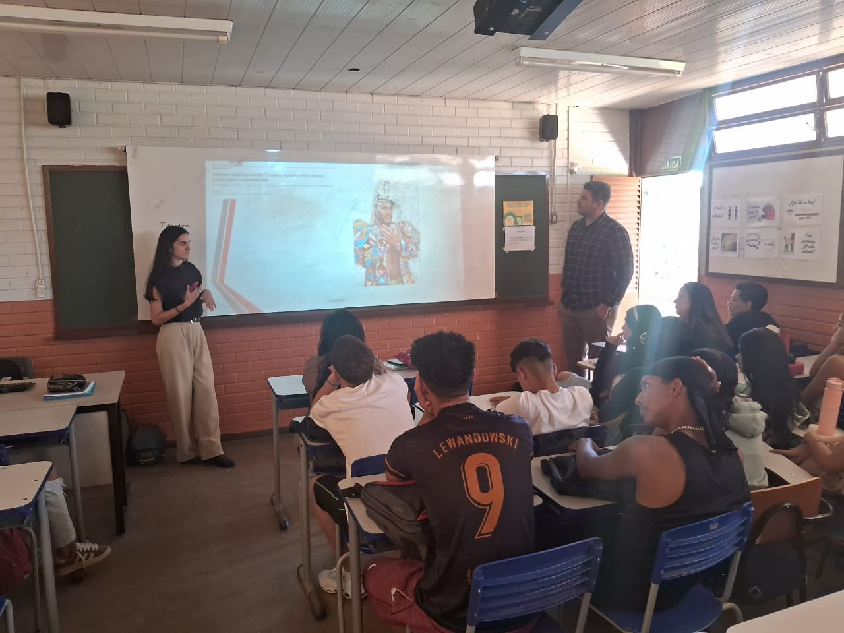

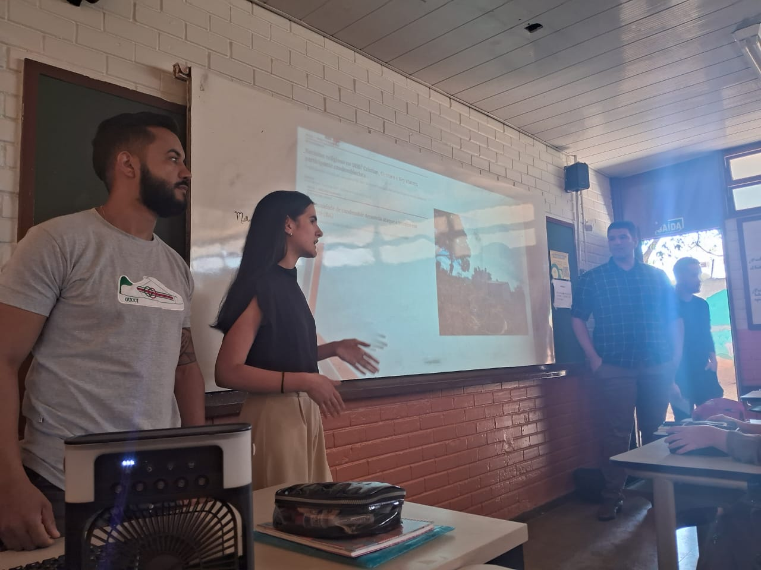

*__________________________________________*

Professor(a) articulador(a)

*__________________________________________*

Coordenador(a) de Curso

*__________________________________________*

## Coordenador(a) de Extensão

2/2

Centro Universitário Processus - UNIPROCESSUS